Nous accusons réception de votre commande et vous remercions de la confiance que vous nous témoignez en choisissant notre GMAO pour l’enseigner au sein de votre établissement.

Comme convenu, vous trouverez ci-dessous la procédure de validation.

Sachez que vous n’aurez en aucun cas à valider l’ensemble des postes un par un.

Le code de validation permanent valide en fait la licence pour la base commune.

Le poste sur lequel vous avez entré le code de validation devient alors le code pilote et valide l’ensemble des postes utilisateurs d’OptiMaint.

**GMAO OptiMaint – Procédure de validation**

Afin d’obtenir votre code de validation, il faut nous communiquer votre "Code client" donné par OptiMaint.

Pour cela, 2 hypothèses :

**1 – le logiciel est dévalidé**

La fenêtre suivante s’ouvre

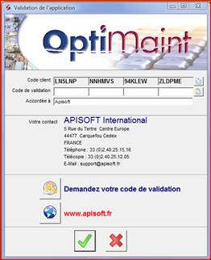

Le plus simple et rapide est de demander ***par email*** votre code de validation, en cliquant sur 

(En prenant soin de compléter le message pré rempli)

Vous pouvez également nous adresser votre demande :

Par fax 33 (0) 234 000 345

Par courrier : Apisoft International – Centre d’Affaire Europe – 5 rue du Tertre – 44477 Carquefou Cedex – France

Par téléphone : 33 (0)2 40 25 15 16

**2 – le logiciel est encore valide**

Allez dans le menu ? | A propos de …

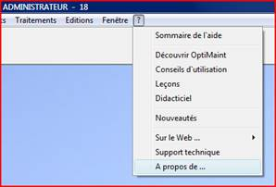

Dans la fenêtre qui s’ouvre, cliquez sur **(ATTENTION : uniquement accessible si vous êtes administrateur du logiciel)**

Vous retrouverez la même fenêtre de validation

A réception du code de validation, il vous suffira de compléter sur la même fenêtre :

- le champ « code de validation » qui se trouve après « le code client »

- indiquez le nom de licence transmis dans le champ « Accordée à »

Nous espérons qu'OptiMaint vous donne entière satisfaction et nous restons à votre disposition.

Cordialement

|  |  |  |
| --- | --- | --- |
|  |  | **DIMO** Software  Anita **COUVRAND**  Assistante ADV |
|  |  | standard +33 (0)2 40 25 15 16 |
|  |  | Siège Social  561, allée des Noisetiers - 69 760 Limonest - France  Lyon - Paris - Biarritz - Madrid - Milan - Toronto  [**www.dimosoftware.fr**](http://www.dimosoftware.fr/?utm_source=signature_mail&utm_medium=e-mail&utm_campaign=signature_mail) |